Política de cálculo LDF10

Objetivo
El principal objetivo del presente manual es establecer los diversos casos de uso con la política de cálculo definitivas LDF10, Esta política normalmente se usa en liquidación definitivas.

Caso de uso 1
Se están calculando los días laborados netos, pero el sistema le está restando además los días no hábiles.
Solución:
La variable
Ldf:DiasLab, calcula los días laborados netos, después de restar lo indicado en el dato
Alfanumérica
Dato = Los valores permitidos son A/I/V/T
A ausencias
I incapacidades
V vacaciones
T Todos
Si no le incluye
ND
Entonces además le quita los días no hábiles.
Por lo tanto debería ser
AND
IND
VND
TND

Caso de uso 2

Al empleado por nomina se le cancelaron 240 horas correspondientes al periodo del 01 al 30 de Agosto de 2014. Al momento de realizar la liquidación definitiva reportan retiro el día 24 de agosto
- Al empleado se le cancela la nómina completa y se realizan los descuentos de seguridad social sobre este valor, pero al realizar la liquidación definitiva se encuentra que se le descontó un valor mayor de seguridad social y se debe realizar devolución.
- Se debe crear Un concepto de devengado que se llame devolución Salud, es de anotar que se debe crear un concepto de devolución por cada una de las entidades que se tengan de seguridad social.
- Se deben incluir los conceptos de Mayor valor Pagado Salarios en la agrupación del IBC restando

Se debe crear las siguientes variables:
REL | ARG | VARIABLE | DESCRIPCIÓN | TIPO | DATO
AG | AG | Ldf:CptoReint | Concepto de Devolución de la Seguridad Social | Alfanumérica | 9999
AG | AG | Ldf:Reliquida | Reliquida | Alfanumérica | S
AG | AG | Ldf:CtrolFUlPago | Controla el Ultimo Pago | Alfanumérica | S

Caso de uso 3

Vista hermosa,
1-.como la empresa vista hermosa , NO maneja el subsidio de transporte en Base al salario mínimo, entonces en la variable ldf:vlrdia , se deben de colocar los valores específicos.
2-. La variable para que se respecte esto debe ser Ldf:LiqEsso , con dato en N

Caso de uso 4

Se requiere que el tope de los salarios mínimos tenga un valor decimal para este caso 2,75.
Ldf:N_Var_Sys, Se coloca la variable 04 y en las variables del sistema el Valor del tope multiplicado por 100, 275

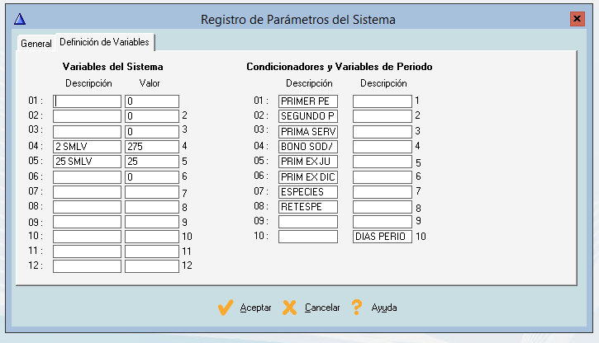
Ldf:TpTope , Tipo de tope , Z
Ldf:Agrup_Cpt_BA, Agrupación para el tope.

Caso de uso 5
Se requiere parametrizar un concepto que es un auxilio de alimentación el cual tiene un valor diario establecido por los días hábiles del mes, este se paga únicamente a los empleados que ganen hasta un salario mínimo legal vigente.
Aunque la nómina es comercial se paga el día 31.
Ldf:Npag | No pagar | Alfanumérica |  | S
Ldf:CptoRel | Concepto de reliquidación | Alfanumérica |  | D113
Ldf:Debug | Visualizador | Numérica |  | 1
Ldf:DebugEmp | DebugEmp | Alfanumérica
Ldf:DiasLab | Días laborados | Alfanumérica |  | T
Ldf:Liq:CnsDNom | Consecutivo de distribución | Alfanumérica |  | S
Ldf:LiqESSO | Respete valor a pagar VlrSub | Alfanumérica |  | N
Ldf:N_Var_Sys | Variable del sistema | Alfanumérica |  | 03
Ldf:Politica | Pague en periodo Reportado | Alfanumérica | LQ002
Ldf:Reliquida | Reliquida | Alfanumérica | S
Ldf:VerSalBas | Tope hsl | Alfanumérica | S
Ldf:VlrDia | Valor a pagar dia x 100 | Numérica | 440200

Caso de uso 6

Se requiere que el sistema proyecte el valor pagado en definitiva a 30 días para así determinar si le corresponde o no subsidio, para esto se coloca la variable:
Ldf:BaseProm en H

Caso de uso 7
Se requiere que entre por una agrupación para el tope
Ldf:N_Var_Sys, Se coloca la variable 04 y en las variables del sistema el Valor del tope 2
Ldf:TpTope , Tipo de tope , A
Ldf:Agrup_Cpt_BA, Agrupación para el tope.

